네트워크 프로그래밍 HW6
농업경제학과
2012061020
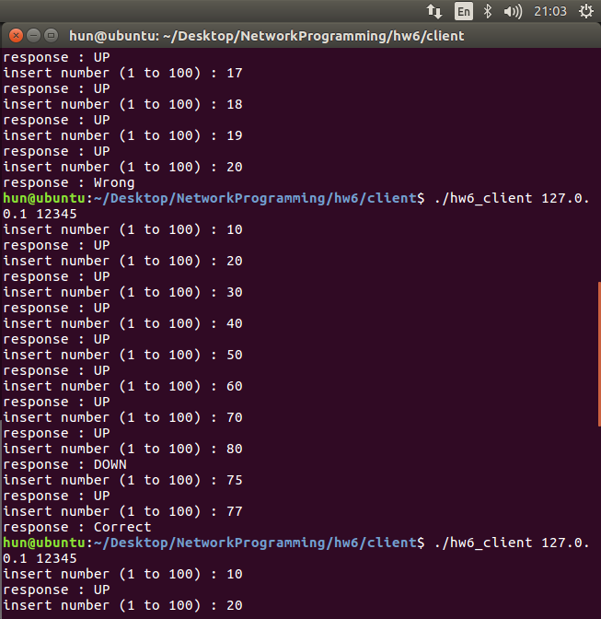
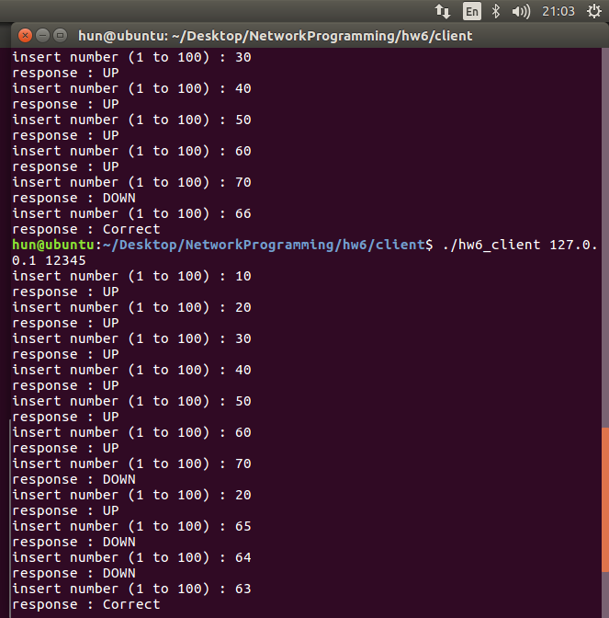
이장훈
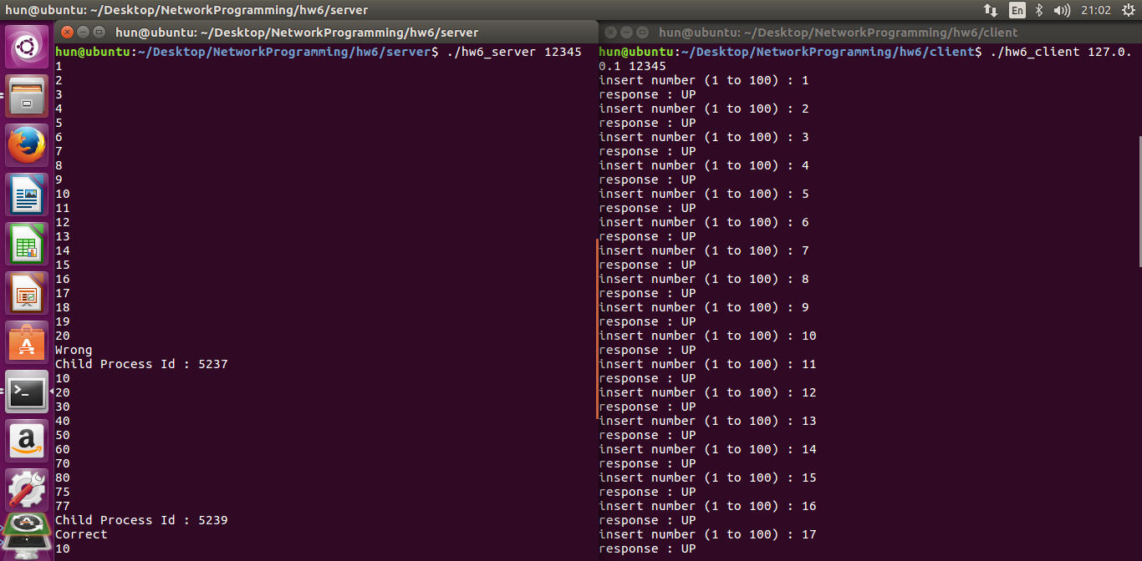
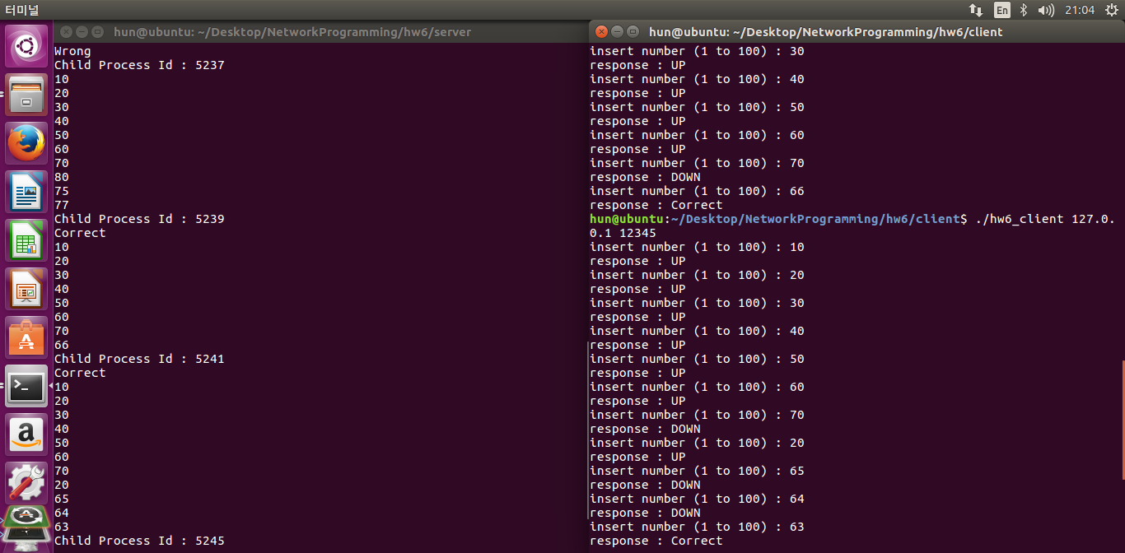

.
/hw6_server 12345 명령을 내려 서버를 실행시켜 child프로세서를 생성하고 child 프로세서가 스무고개 검사 하는 기능을 실행하게 한다. 단 스무고개 검사가 끝나면 부모 프로세서가 자식 프로세서의 프로세서 아이디를 가져와 마지막에 출력 하도록 구현 하였다. 그리고 클라이언트 접속이 끊어져도 계속 스무고개 게임을 할수 있도록 서버가 종료되지 않도록 구현 하였다.

./hw2_client 127.0.0.1 1234 명령을 내려 클라이언트가 서버에 접속하여 임의의 숫자에 대해 스무고개를 하며 그 숫자에 대한 정보를 받아와서 추정하여 맞추도록 한다.
20개 입력후 맞추지 못하면 wrong이 뜨고 맞으면 correct가 표준 출력 되게 구현(서버도 동일) 1에서 100 이외의 숫자 예외 처리 해놓음 단 글자입력시 에러가 발생

그림은 먼저 20번 틀린 값을 입력하여 wrong을 출력하고 나머지는 맞는 값을 찾아 가는 그림이다.

서버 구현시 너무 빠르게 진행되면 에러가 발생하여 usleep을 이용해 0.001초에서 0.1초 사이의 지연을 넣어 안정화 시킴.

